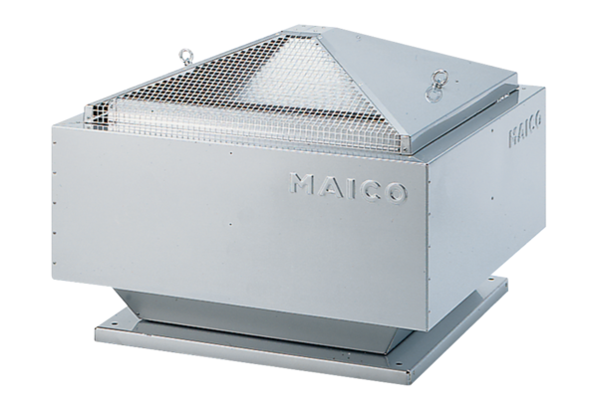Radiální střešní ventilátor MDR-VG 25 ECObsah dodávky: 1 kusSortiment: E
Typové číslo: 0087.0033Výrobce: MAICO

